使用pygrib读取grib文件
使用python2调用自己写的py脚本，读取grib文件
其中py文件内容如下：
import sys
import importlib
import pygrib
#import reload
importlib.reload(sys)
#reload(sys)
sys.setdefaultencoding('utf8')
grbs=pygrib.open('/home/casablanca/文档/python读取grib文件/HTBCG2016120100-006.grb')
错误信息如下：
File "doPygrib.py", line 8
SyntaxError: Non-ASCII character '\xe6' in file doPygrib.py on line 8, but no encoding declared; see http://python.org/dev/peps/pep-0263/ for details
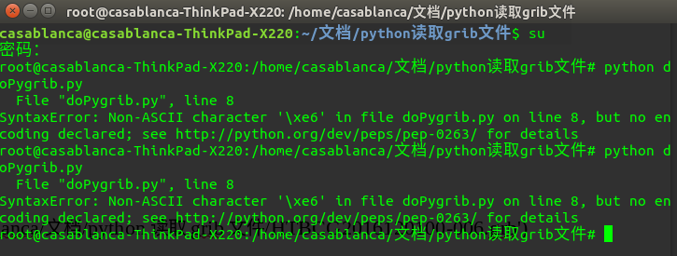
重新修改py所在路径及名称使用非中文
使用pyhon2的方式启动
python脚本如下：
# coding=UTF-8
import sys
reload(sys)
sys.setdefaultencoding('utf8')
grbs=pygrib.open('/usr/testFIles/HTBCG2016120100-006.grb')
错误如下：
root@casablanca-ThinkPad-X220:/usr/testFIles# python doPygrib.py
File "doPygrib.py", line 8
reload(sys)
^
SyntaxError: invalid syntax

